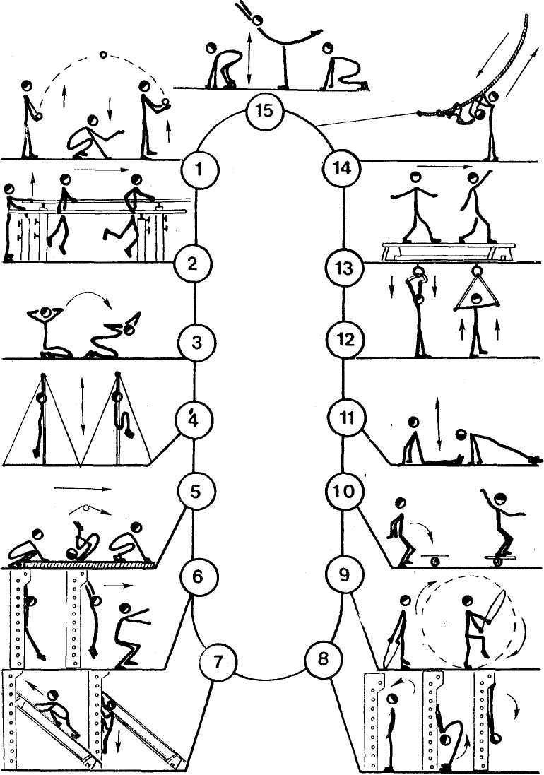
Комплекс №2 (Гимнастика)
1) узкая стойка ноги врозь, малый мяч внизу, подбрасывание и ловля мяча с одновременным приседанием и касанием поочередно правой (левой) рукой пола;
2) из упора на параллельных брусьях передвижение вперед на руках с последующим повторением задания;
3) стоя на коленях, руки за головой, наклоны вперед с поворотом туловища вправо и влево;
4) из виса на высокой перекладине прогнувшись, сгибание и разгибание ног в группировку;
5) из упора присев, кувырок вперед и назад в группировке;
6) из виса прогнувшись на гимнастической стенке, соскок;
7) лазанье по гимнастической скамейке и стенке;
8) стоя к гимнастической стенке, наклоны вперед с захватом рук сзади за рейку переход в вис прогнувшись;
9) прыжки через скакалку с вращением скакалки вперед;
10) балансирование на ограниченной площадке, лежащей на набивном мяче;
11) из седа руки сзади, сед прогнувшись с отведением головы назад, затем и.п.;
12) стойка, руки вверх, выполняется захват эластичного бинта, переброшенного через кольца, затем разведение прямых рук в стороны силой;
13) передвижение по узкой части гимнастической скамейки на носках руки в стороны;
14) лазанье по наклонному канату при помощи рук и ног;
15) из упора присев переход в горизонтальное равновесие (ласточка) поочередно на правой (левой) ноге.

В комплексы круговой тренировки по программному материалу гимнастики подбираются упражнения, направленные на преимущественное развитие мышц плечевого пояса, рук, живота и спины, увеличение подвижности суставов, укрепление всей мускулатуры, а также тренировку вестибулярного аппарата.

Рисунок - Комплекс упражнений для занятий по гимнастике

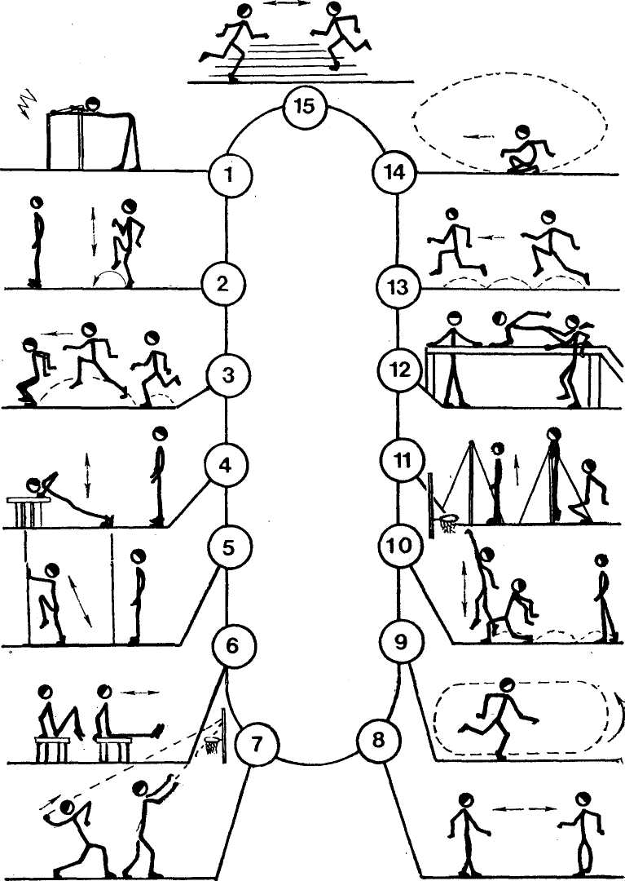
Комплекс № 1 (Легкая атлетика)
1) из упора стоя, согнувшись с опорой о барьер, покачивание, растягивая плечевые суставы;
2) из основной стойки бег на месте с высоким подниманием бедра в максимально быстром темпе;
3) с двух шагов разбега прыжок в шаге с последующим повторением упражнений;
4) из упора лежа на скамейке отжимание, сгибая и разгибая руки;
5) из упора стоя у стены, бег с высоким подниманием коленей в быстром темпе;
6) из упора сидя (руки сзади, ноги в группировке) выпрямление ног в угол с последующим возвращением в исходное положение;
7) стоя боком к баскетбольному щиту на расстоянии 8-10м, метание теннисного мяча в баскетбольный щит (на дальность отскока) с повторением упражнения;
8) ходьба на внутренней и внешней стороне стопы на отрезке 10 или 20м;
9) из высокого старта бег на скорость по замкнутому кругу на расстояние 150 200м;
10) прыжки с двух шагов разбега с доставанием баскетбольного щита;
11) стоя в висе, подтягивание на перекладине с предварительным толчком ног;
12) узкая стойка ноги врозь, руками взявшись за бум, перелазание через бум;
13) прыжки в шаге с ноги на ногу через линейки на отрезках прямой 10 – 20м;
14) из низкого приседа передвижение в полном приседе по прямой или по кругу;
15) из высокого старта челночный бег с ускорением на отрезках 20-30м с повторением 4 или 6 раз.
Специализированные комплексы круговой тренировки по легкой атлетике строятся из 10 или 15 станций и включают упражнения, способствующие развитию физических качеств: быстроты, прыгучести, общей и скоростной выносливости, скоростной силы, тесно связанной с укреплением опорно-двигательного аппарата.

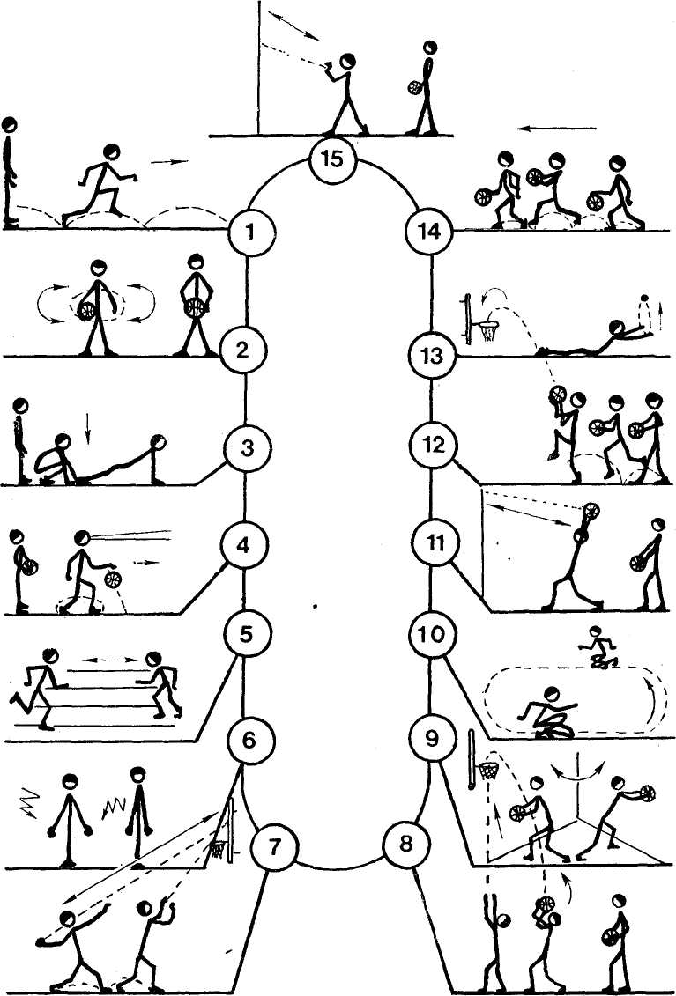
Рисунок – Комплекс упражнений для занятий по легкой атлетике
Комплекс № 3 (баскетбол)
1) прыжки в шаге с ноги на ногу через линейки на отрезках прямой 10 или 20м;
2) узкая стойка ноги врозь, передача баскетбольного мяча вокруг себя;
3) переход через упор присев в упор лежа с последующим возвращением в основную стойку;
4) ведение баскетбольного мяча на месте вокруг себя со зрительным контролем за мячом и без ;
5) из положения высокого старта, челночный бег с ускорением на отрезках 20м с повторением 4 – 6 раз;
6) сжимание и разжимание кистевого эспандера одновременно обеими руками;
7) стоя боком к баскетбольному щиту на расстоянии 8 – 10м, метание теннисного мяча на дальность отскока с последующей ловлей и повторением упражнения;
8) броски по кольцу с близких точек одной рукой от плеча;
9) вышагивание с мячом без отрыва носка ноги, касаясь им угла стены справа и слева;
10) передвижение в полном приседе вперед или по кругу;
11) верхняя передача баскетбольного мяча двумя руками с ударом о стену;
12) бросок мяча по кольцу в прыжке после удара мяча о пол с выполнением двух прыжковых шагов;
13) лежа на животе, теннисный мяч в правой руке, поочередное подбрасывание и ловля теннисного мяча (жонглирование);
14) ведение баскетбольного мяча с продвижением вперед, чередуя двумя прыжковыми шагами с мячом в руках;
15) передача двумя руками баскетбольного мяча от груди в стенку;

Круговую тренировку необходимо использовать в соревновательном периоде, даже непосредственно перед игрой. Такое применение дает скачок в физической подготовке перед игрой.

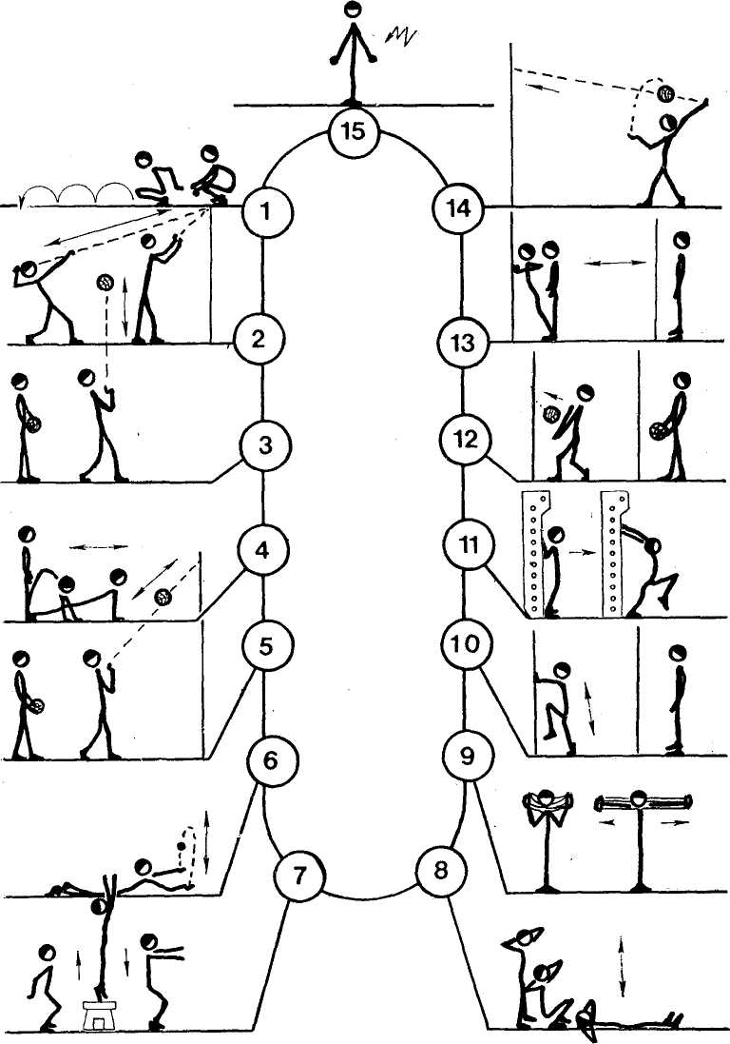
Рисунок – Комплекс упражнений для занятий по баскетболу
Комплекс № 3 (волейбол)
1) из низкого приседа прыжки с продвижением вперед;
2) стоя боком к баскетбольному щиту на расстоянии 10м, метание теннисного мяча на дальность отскока от баскетбольного щита с последующей ловлей теннисного мяча;
3) верхняя передача волейбольного мяча двумя руками над собой, на месте;
4) из основной стойки без отрыва ног и сгибания коленей переход в упор, лежа с последующим возвращением в исходное положение;
5) верхняя передача волейбольного мяча двумя руками с помощью стенки на высоте 2 или 3 м;
6) лежа на животе, поочередная ловля и подбрасывание теннисного мяча (жонглирование);
7) темповые прыжки на гимнастическую скамейку и со скамейки с последующим поворотом на 180° и повторением упражнения;
8) стоя руки за головой, переход через сед перекатом назад на спину с последующим возвращением в исходное положение;
9) стоя (эспандер сзади), растягивание эспандера в стороны;
10) из упора о стенку бег на месте с высоким подниманием коленей на носках в быстром темпе;
11) стоя спиной к гимнастической стенке (взявшись руками на уровне плеч), прогибание спины с отведением рук вверх – назад за счет поочередного выпада вперед;
12) нижняя передача волейбольного мяча двумя руками с помощью стенки на уровне головы;
13) стоя в 1м от стенки, переход в упор на пальцах о стенку с последующим отталкиванием и переходом в исходное положение;
14) подбрасывание волейбольного мяча вверх над собой, верхняя подача мяча в стенку с последующей ловлей и повторением упражнения;
15) стоя руки внизу в стороны, сжимание и разжимание кистевого эспандера;
Содержание круговой тренировки на игровых уроках составляют игровые станции. В течение урока занимающиеся в определенной последовательности переходят от одной станции к другой, выполняя на каждой из них игровые задания вперемежку с целевыми упражнениями, направленными на обучение, воспитание и совершенствование конкретных физических качеств.

Рисунок – Комплекс упражнений для занятий по волейболу
Комплекс№ 7 (футбол)
1) из высокого старта челночный бег с ускорением до середины отрезка;
2) верхняя передача в парах двумя руками из-за головы;
3) ходьба на внутренней и внешней стороне стопы;
4) нижняя передача футбольного мяча в паре между партнерами;
5) стоя лицом друг к другу (взявшись руками вверху) вращение в правую и левую стороны;
6) передача в парах пасом головы;
7) сидя в упоре сзади, игра с футбольным мячом ногами между партнерами;
8) стоя спиной друг к другу, захватом рук в локтевых суставах выталкивание партнера за линию;
9) в прыжке с разбега доставание рукой баскетбольного щита;
10) бег прыжками по кочкам на отрезках прямой с повторением задания;
11) партнеры лежат на спине (первый держит за ноги второго), поочередные наклоны туловища первого, сгибание и разгибание ног второго партнера;
12) удерживать футбольный мяч между ног, передача мяча вперед партнеру броском обеих ног;
13) ведение футбольного мяча с обводкой 3 или 4 стоек и пасом партнеру;
14) бег партнеров два раза по 50-метровому кругу в противоположных направлениях на опережение;
15) жонглирование футбольным мячом при помощи стопы, бедра между партнерами;
При проведении занятий методами круговой тренировки необходимо использовать большой круг различных спортивных снарядов, способствующих развитию как различных физических качеств (силы, ловкости, гибкости, выносливости), так и совершенствованию двигательных навыков. 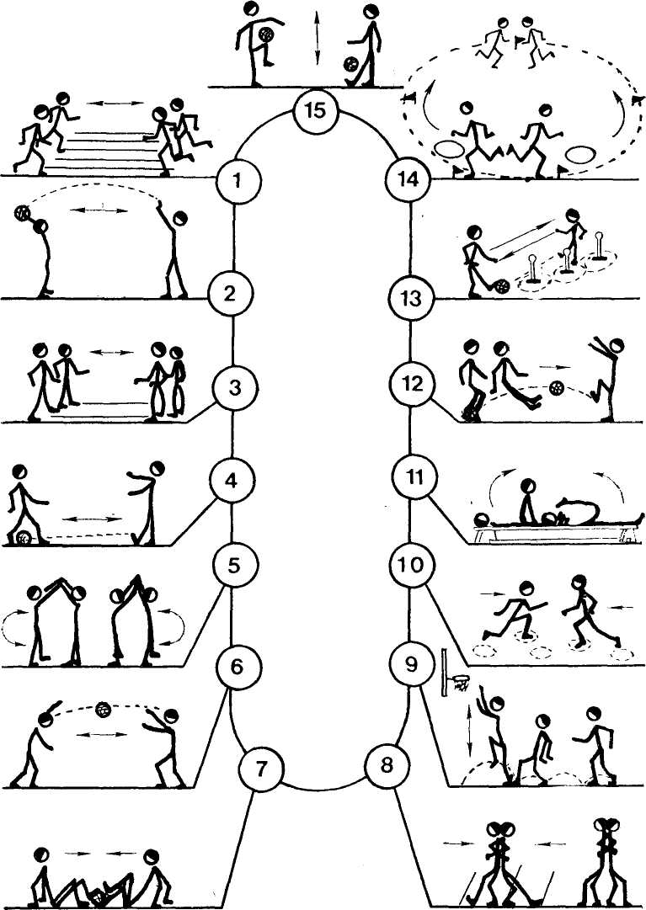
Рисунок – Комплекс упражнений для занятий по футболу
Комплекс № 4 (лыжная подготовка)
1) размахивание в упоре на концах брусьев, сгибая и разгибая руки;
2) передвижение вперед на роллерной доске с опорой одной руки о стенку;
3) пружинистые покачивания в выпаде со сменой ног после от 3 до 7 повторений;
4) стоя правой (левой) ногой на скамейке, темповые прыжки над скамейкой со сменой толчковой ноги в без опорном положении;
5) челночный бег с ускорением до середины на отрезках прямой;
6) балансирование на ограниченной площадке, лежащей на набивном мяче;
7)прыжки змейкой через гимнастическую скамейку с повторением задания;
8) наклоны вперед с руками за головой (локти отведены в стороны);
9) стоя ноги врозь с захватом реек гимнастической стенки, пружинистые сгибания туловища;
10) растягивание прямыми руками резинового бинта с наклоном вперед;
11) из виса на гимнастической стенке соскоки с сохранением равновесия;
12) лазанье по гимнастической стенке вверх и вниз при помощи рук и ног;
13) темповые прыжки с поворотом в разные стороны, закрепив ноги в ремни на фанерной площадке;
14) передвижение на носках по узкой части перевернутой скамейки вперед и назад;
15) приседать и вставать с грифом от штанги на плечах.
Важно, чтобы в комплекс входили упражнения, на развитие силы рук, ног, брюшного пресса, спины с использованием дополнительных отягощений и различных снарядов; упражнения для развития быстроты, связанные с бегом на короткие дистанции, прыжками, игровыми заданиями на общую выносливость – переноска и подъем грузов, борьба в единоборстве, челночный бег с переменной скоростью и т.д.
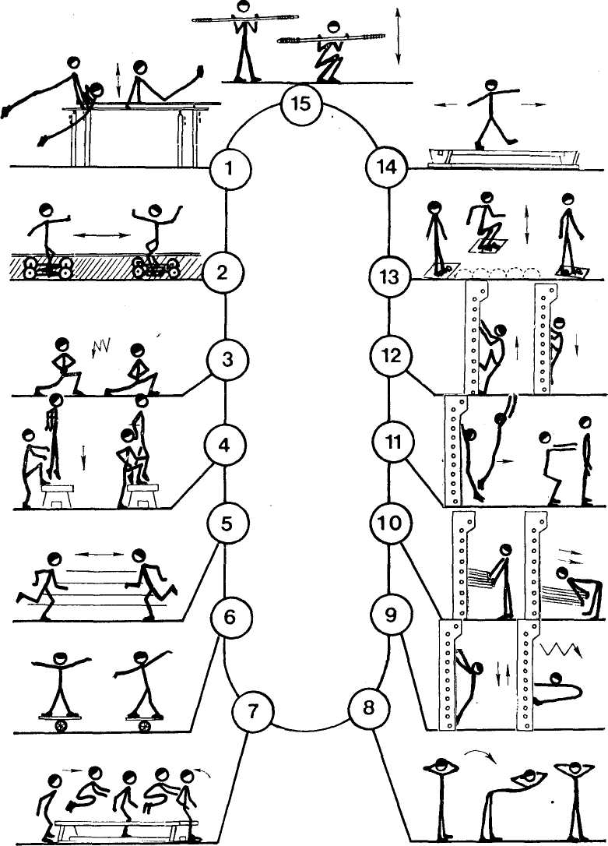
Рисунок 7 – Комплекс упражнений для занятий по лыжной
подготовке

